Муниципальное казённое образовательное учреждение

«СОШ №3 г. Усть – Джегуты».

(исследовательский проект)

(номинация – русский язык)

Выполнили:

ученицы 6А класса

Балатчиева Амира

и Баббучиева Амина

Руководитель проекта:

учитель русского языка и литературы

Суюнбаева А.С

г. Усть-Джегута,2019г.

**Содержание:**

1.История возникновения фантика …………………………………………………………..4

2.Как фантик изменялся со временем……………………………………………………….5

3.Роль фантика …………………………………………………………………………………….…….6

4.Русский язык на конфетных обёртках …………………………………………………….7

5.Как произошло слово «фантик» …………………………………………………………....9

6.Как фантики отражаются в литературе…………………………………………………10

7.Фантик, как материал для поделок…………………………………………………….…11

8.Заключение…………………………………………………………………………………………….12

**Предмет**: Русский язык.

**Номинация** : Русский язык.

**Тема:** Русский язык на конфетных фантиках.

**Цель исследования**:

Показать, что русский язык можно изучать в занимательной форме.

**Задачи:**

Найти орфограммы русского языка на конфетных фантиках.

**Актуальность**:

Так как конфеты очень популярны среди детей и взрослых, то каждый из нас часто имеет дело с фантиком. Интересно знать его историю и с пользой применять его в жизни.

**Объект и предмет исследования**:

1.Как объект изучения в исследовании мы выбрали конфетный фантик.

2.Как предмет изучения мы выбрали слова- названия на фантиках.

**История возникновения конфетного фантика.**

Заворачивать конфеты в бумажные фантики начали довольно давно. Толчок этому делу дал великий американский ученый Томас Эдисон в 1850 году. Томас Эдисон изобрел множество полезных приборов. И среди всего этого, мало кто вспоминает, что 1872 году он изобрел парафинированную бумагу, которая служила первой оберткой для конфет. Фантики существуют всего около полутора сотен лет. Первая фабрика по производству конфет была открыта в середине 19 века в Петербурге. Владельцем его был Ландрин.



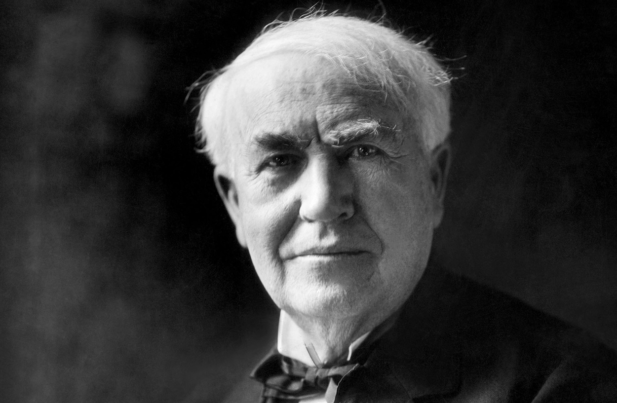

**Томас Эдисон.**

**Как фантик изменялся со временем.**

В начале советских лет над созданием рисунков – эскизов для фантиков работали такие выдающиеся художники, как Кандинский и Родченко, но все элементы Российской империи и её власти с обёрток убирали. А конфеты, посвящённые 300 – летию Романовых исчезли. Они получили название:

«Принцесса», «Царская», «Императрица». А в конфетах 60-ых годов «Космос», «Космическая» отражался первый полёт в космос.

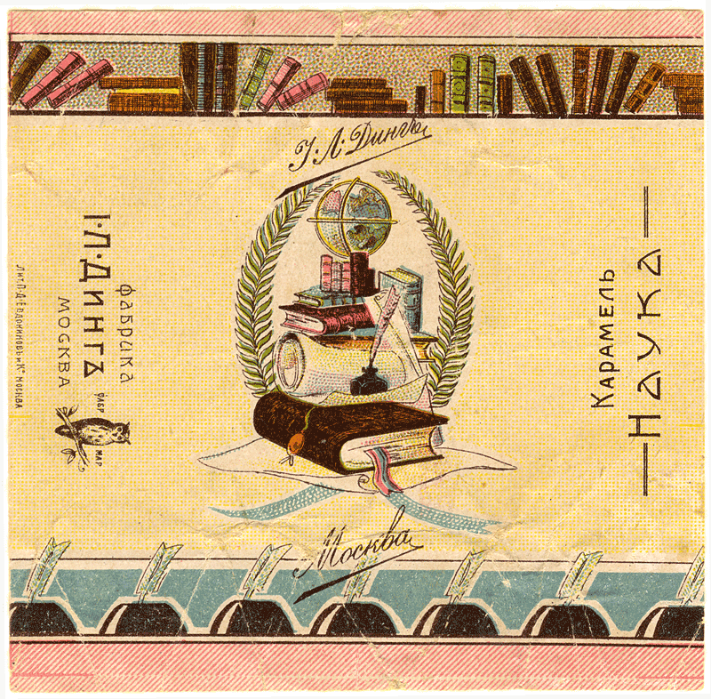

**Роль фантика.**

Практически все важные события страны отображались на конфетных фантиках. До революции на фантиках можно было найти не только играющих детей, животных, но и портреты царей и цариц Российской империи, портреты писателей и поэтов – Крылова, Пришвина, Пушкина и других. Кроме привлекательных картинок, модно было печатать полезную информацию. Также существовали развлекательные фантики с пословицами, поговорками, частушками, гороскопами, гаданием, пожеланиями, ребусами, загадками, вот одна из загадок :

«Кто родился и никогда не умирал?» (род человеческий).

И «образовательные» - с таблицей умножения, стихотворениями, азбукой. Таким образом, можно было легко выучить буквы, таблицу умножения, стих и как говорят «совмещать приятное с полезным».

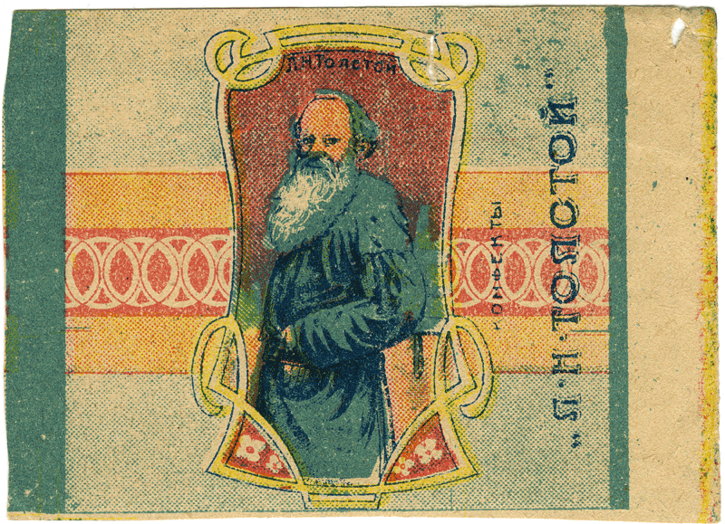

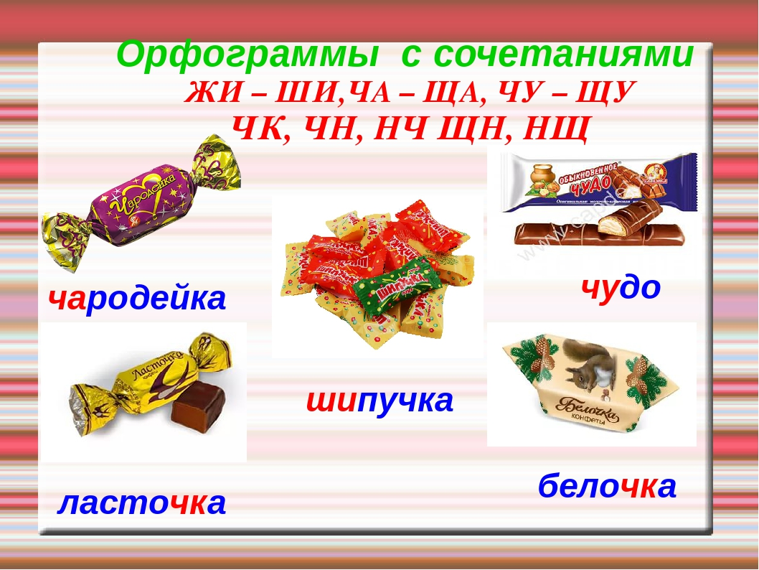**Русский язык на конфетных обёртках.**

Интересно, выполняет ли фантик

функции, которые выполнял тогда?

Сейчас почти нигде уже не встретишь конфеты, которые выполняют образовательную и познавательную задачу. Зато в названиях конфет очень часто встречаются правила русского языка, которые мы изучаем в школе. Значит, фантику можно

вернуть образовательную форму.

Например, в названиях конфет

«Москви**чк**а», «Ласто**чк**а»

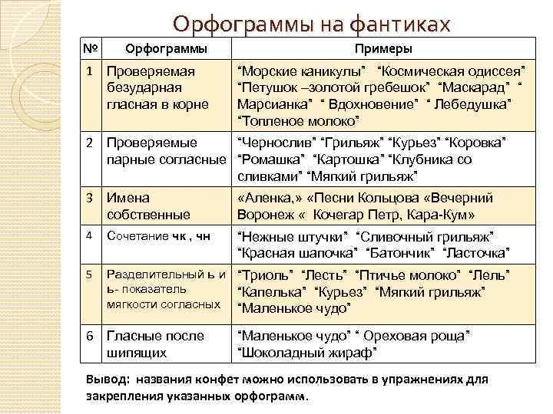сочетания ЧК, ЧН.

А в названии конфеты «К**оро**вка»

сочетания ОРО, ОЛО. С помощью суффикса -УШК- и корня -ЛЕВ- образованно название конфеты «**Лёвушк**а».

**Гласные. И, У, А после шипящих.**

В названии «**Ши**пучка» присутствует сочетание ШИ.

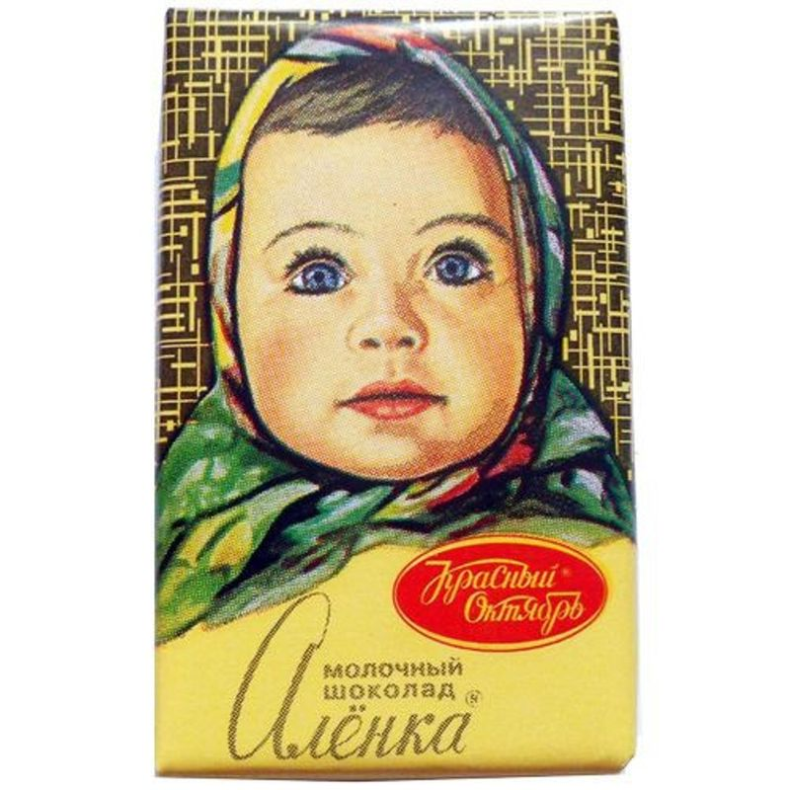В слове «**Чу**до» сочетания ЧУ.

В словосочетании «Ореховая роща» присутствует сочетание ЩА.

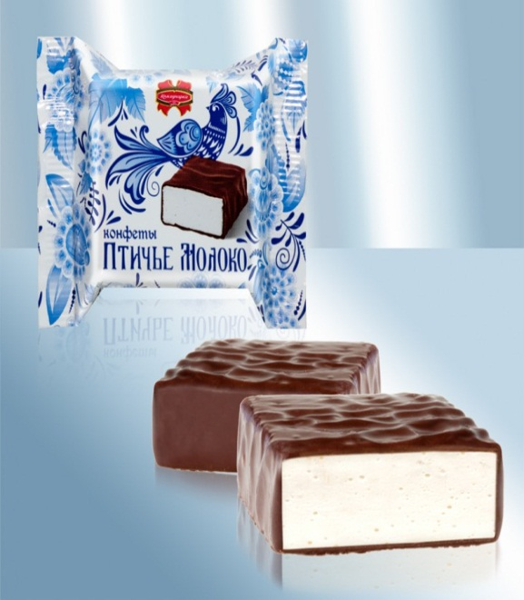**Имена собственные**. Также в словах - названиях конфет присутствуют имена собственные. Например, **А**лёнка.

**Разделительный ь знак.**

Разделительный ь знак не исключение. Например, «Птичье

молоко».

**Проверяемая безударная гласная в корне слова.** В название конфеты «В**е**сна», букву Е можно проверить словом «В**ё**сны».

**Проверяемая парная согласная.** В словосочетании «Клубника со сли**в**ками», чтобы проверить букву В нужно подобрать такое слово, чтобы после В стояла гласная или согласные л, м, н, р. Сли**в**ки – сли**во**чный.

**Части речи на фантиках.**

Названия конфет- это имена существительные («Ласточка»), имена прилагательные («Фруктовые»), наречия («Ярче»), а также словосочетания («Золотой ключик»).

**Как произошло слово «фантик».**

Фантик- разновидность обёртки, народное название обёртки для заворачивания конфет или любых других сладостей. Может быть из фольги, полимера или бумаги. Это слово произошло от игры в фанты. Кроме основного предназначения он служит для коллекционирования и для игры в «фанты». Можно сделать вывод, что слово «фантик» уменьшительно-ласкательное слово «фант». А «фант» имеет корни немецкого Pfand и польского fant – переводившихся одинаково : Залог, Ставка. Раньше, конфетная обёртка так и называлась обёрткой. Фантиком её стали называть в раннесоветское время, когда игра в фанты пришла к нам.



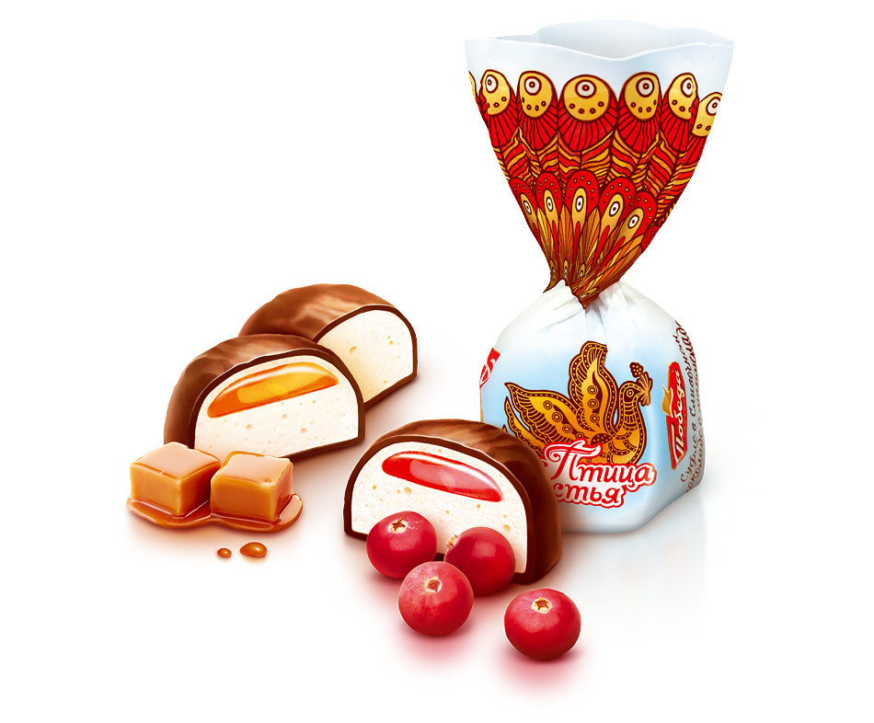**Как конфеты отражаются в**

# литературе.

# В литературе много

# стихотворений связанных

# со сладостями, конфетами,

# а также с фантиками.

# Например, произведение

# Валерия Нечунаева.

# Фантик.

# Подружились Петя с Васей,

# Хорошо жилось в согласье,

# Петя был хитрей, постарше,

# Вася прост. Случилось дальше :

# В магазин, взяв пятаки

# За конфетами пошли.

# В нём купили свой заветный

# Чупа –чупс, сложив монеты,

# И сказал тогда Петруша :

# «Мой дружок, меня послушай!

# Верх тебе, мне серединка,

# Вот и выйдет половинка!»

# Вася прост был согласился,

# В дом свой с фантиком явился,

# Фантик тот до наших дней

# Учит выбору друзей…

# Фантики, как материал для поделок.

# Мы фантики бумажные,

# Конфеты в нас сидели,

# А детки – сладкоежки

# Конфеты дружно съели,

# Мы все фантики возьмём

# И в коробку отнесём.

# Фантики не бросай, аккуратно собирай.

# Помимо того, что фантики служат для оборачивания конфет, они ещё отличный материал для поделок.

# Если фантик сложить в гармошку, а потом завязать по середине получится отличная бабочка. А если также сложить его, склеить края и приклеить мордочку получится Ёж. Таким образом можно сделать солнце, яблоки, цветы. И тогда можно получить панно.

# Заключение.

# Наша работа оказалась трудной, но очень увлекательной и интересной. Мы постарались выполнить поставленную перед собой задачу. Мы нашли много разных орфограмм на фантике, узнали когда, кем был придуман фантик. Мы надеемся, что работу провели не зря. Помимо того, что не только мы узнали много чего о фантике, но и вы ознакомились с его историей.

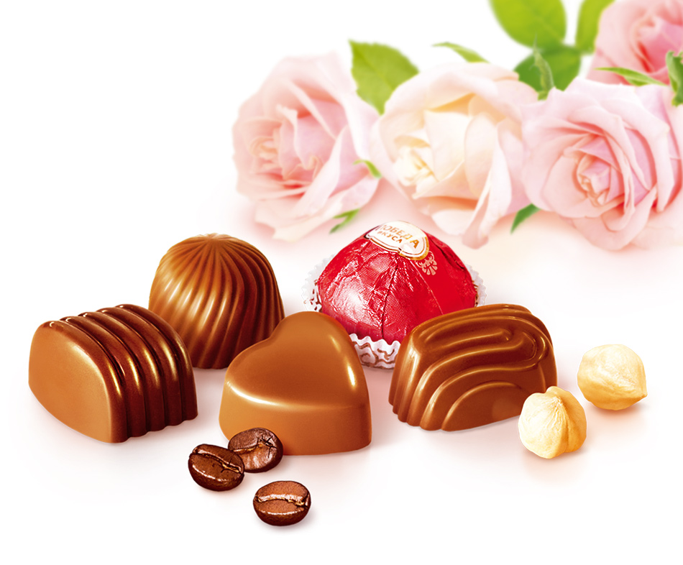

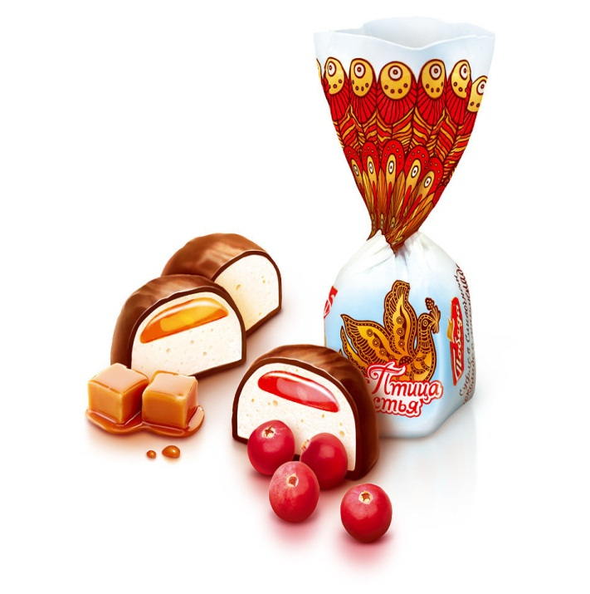

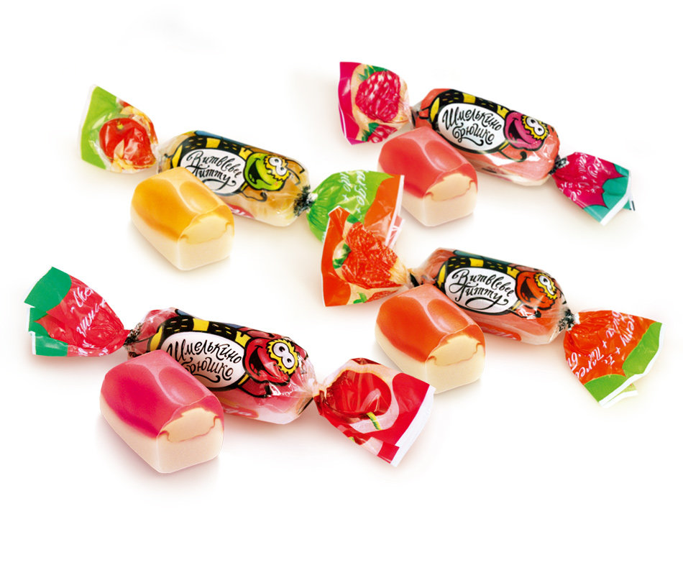

**РЕЦЕНЗИЯ**

на научно-исследовательскую работу по русскому языку, выполненную ученицами 5а класса МКОУ «СОШ №3 г. Усть -Джегуты»

Балатчиевой Амирой и Баббучиевой Аминой

Тема работы: **« Русский язык на конфетных фантиках »**

Работа Балатчиевой Амиры и Баббучиевой Амины посвящена истории конфетных фантиков , нахождению различных орфограмм на них и изучению русского языка в занимательной форме,

Данная работа содержит в себе две основные стороны исследования: теоретическую и практическую. Первая сторона исследовательской работы заключается в выявлении основных понятий «фантика», какие они были в разные столетия, какие функции выполняли.

Вторую сторону работы представляет практическая часть данного исследования. В ходе работы девочки занимались подборкой конфетных оберток, научились работать с историческими источниками.

Практическая направленность работы состоит в том, что теперь употребляя конфеты, школьники будут обращать внимание на их название; обёртку конфеты или фантика можно использовать на уроках русского языка как средство для развития у детей орфографической зоркости, творческого воображения, познавательного интереса; на уроках технологии - для изготовления различных изделий.

В введении обоснована актуальность проблемы исследования. Определены цель и задачи.

В основной части произведен обзор изученной литературы по заявленной теме.

Оригинальность предлагаемых решений: в подаче материала используются интерактивные компьютерные технологии — презентация, отображающая результат работы.

При выполнении текстовой и графической части работы ученицы проявили высокую грамотность: работа выполнена на персональном компьютере с использованием современного программного обеспечения. Текст работы выполнен аккуратно и грамотно, в приложении имеются фотографии, иллюстрирующие основное содержание научной работы.

Оценивая в целом исследовательскую работу Балатчиевой Амиры и Баббучиевой Амины следует отметить, что она отвечает основным требованиям, заслуживая высокой оценки.

Рецензент: Суюнбаева А.С., учитель русского языка и литературы.

**Рецензия**

на научно-исследовательскую работу по литературе, выполненную ученицей 5а класса МКОУ «СОШ №3 г. Усть -Джегуты»

Узденовой Алиной.

Тема работы: **« Лента жизни моего дедушки »**

Чтобы смело смотреть в будущее, надо хорошо знать свое прошлое. В школе мы изучаем прошлое нашей страны, всего мира, но приходит момент, и ты осознаешь, что прошлое твоей семьи, ни менее значимое, а может быть и более важное для тебя, для твоего взросления, осознания, для чего ты живешь, что хочешь сделать, чего добиться в своей жизни.

Научно - исследовательская работа Узденовой Алины

выполнена на актуальную на сегодняшний день тему, поскольку ее востребованность доказана самой жизнью. Алина представила интересное исследование истории своей семьи. Данное исследование, опиралось на собранные посредством интервьюирования воспоминания родных, материалы семейного архива, также изучение исторических публикаций. Проникновенно и живо изложен материал, который не оставляет равнодушным читателя. Хорошо отобранные документы из архива семьи, комментарии к ним, данные в приложении к работе, помогают воссоздать дух времени и облик людей, которые участвовали в событиях.

Данную работу можно использовать на уроках окружающего мира и при проведении классных часов. Она будет способствовать формированию духовно – нравственных, патриотических ориентиров у школьников, усилит позитивную систему жизненных ценностей, куда особой составляющей войдет более бережное, внимательное отношение к историческому прошлому страны, гордость за своих дедов и прадедов.

Представленная работа свидетельствует о гражданской зрелости и творческих способностях молодого исследователя. Ему удалось в полной мере выполнить поставленные цели и задачи.

Работа, представленная для рецензирования является завершенным самостоятельным исследованием, выполнена на достаточном теоретическом и методологическом уровне, обладает инновационным характером, заслуживающей положительной оценки.

Рецензент: Суюнбаева А.С., учитель русского языка и литературы.